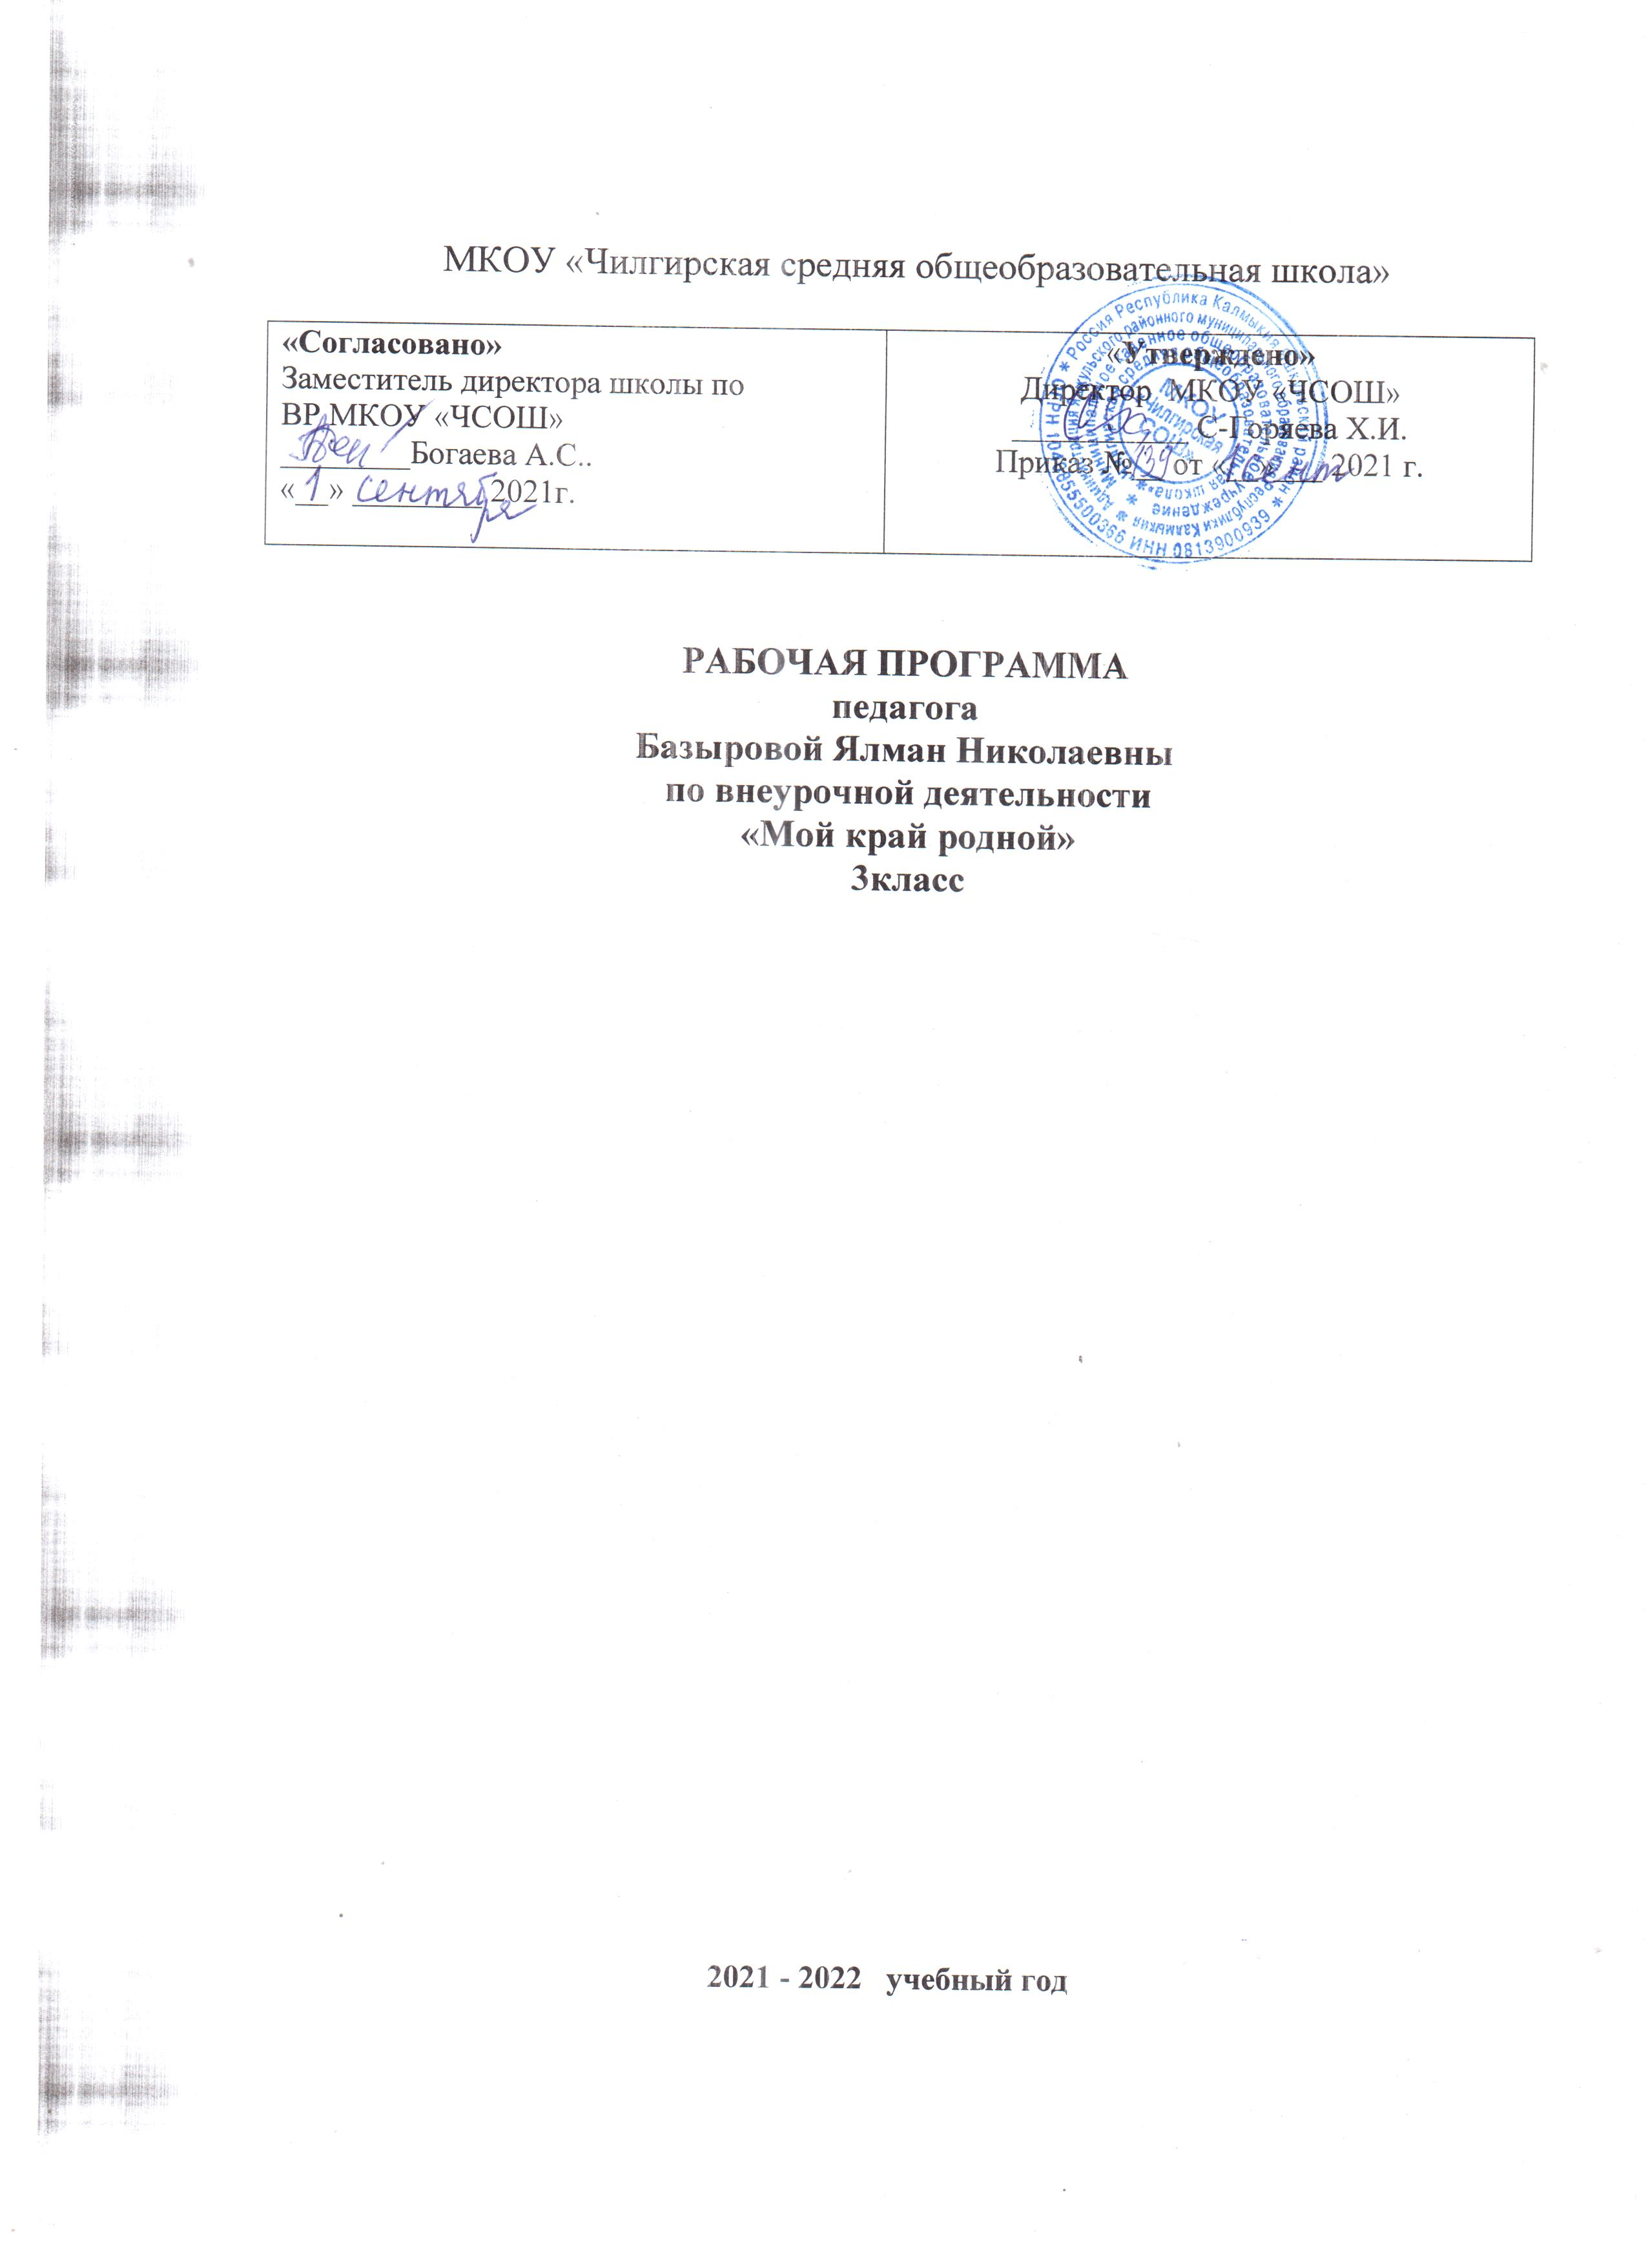

Пояснительная записка
Программа «Мой край родной» создана на основе федерального компонента государственного стандарта начального общего образования. Программа является обучающей и воспитывающей, опирается на важнейшие принципы, обозначенные в Законе РФ «Об образовании», таких как:
- гуманность (духовность, гражданственность, нравственность);
- свободу уникальности личности;
В соответствии с учебным планом МКОУ «Чилгирская СОШ» отводится 1 час в неделю, программа рассчитана на 34 часа.
Цель программы - формирование знаний, умений и ценностных ориентаций, соответствующих культуросообразному поведению в нашей стране и регионе, способствовать воспитанию патриотических чувств, пробуждению интереса и бережного отношения к историческим и культурным ценностям Республики Калмыкия, воспитанию любви к природе родного края.
Задачи.
1. Способствовать созданию у подростков устойчивых знаний; заинтересовать детей в получении необходимых знаний по изучению исторических дат, в подборе материала, для создания слайд - проектов, составление карты города; создание презентаций.
2. Развивать познавательный интерес к изучению родного края, культуры через публичные выступления на поисковую деятельность.
3. Развивать навыки исследовательской работы по сбору и систематизации материалов о родном крае, о своей малой родине; участие в конкурсах и конференциях; проведении экскурсий по городу, сформировать потребность самореализации через участие в конкурсах, исследованиях.
4. Формирование общественно-активной личности, привить умения проектировать свое будущее; сформировать навыки культуры делового и дружеского общения со сверстниками и взрослыми, культуры речи;
5. Сформировать потребность в самообразовании и самореализации;
6. Привить интерес к истории своего края.
7. Патриотическое воспитание;
8. Воспитание бережного отношения к региональным историческим и культурным памятникам.

Содержание разделов и тем

Тема 1. Вводный урок. Что изучает краеведение?
Тема 2. Мой город (село). Понятие малой родины. Первоначальные исторические сведения о названии города (села), застройках, занятиях людей.
Тема 3. Заочное путешествие по древнему Чилгиру.
Практическая работа. Рисование древнего села.
Тема 4. Что такое музей? Музей – «машина времени». Какие бывают музеи. Музейные профессии.
Практическая работа. Игра «В музее».
Тема 5. Источники изучения жизни народа. Содержание понятия «исторические источники». Классификация источников по группам (картина, фото, вещи, рассказ и записанный рассказ-книга, обычай, ритуал и т.д.).
Практическая работа. Работа в тетрадях творческих заданий: «Нарисуй исторические источники (по выбору детей) и отнеси их к какой-либо группе».
Тема 6. Экскурсия в краеведческий музей. Назначение предметов крестьянского быта.
Практическая работа. Работа в группах
Тема 7. Музей в моей школе. Работа с экспозицией музея.
Практическая работа. Устный рассказ.
Тема 8. Путешествие в страну книг. Посещение библиотеки, знакомство с писателями Калмыкии.
Тема 9. Очерк жизни и творчества. Жизнь и литературная деятельность Н.Санджиева.
Практическая работа. Подготовка рефератов.
Тема 10-11. Литературная гостиная. Художественное чтение стихов.
Практическая работа. Разучивание понравившихся стихотворений.
Тема 12-13. Чилгирская школа. Распространение грамотности в селе. Домашнее обучение детей.
Практическая работа. Работа в группах.
Тема 14-15. Памятники истории и культуры на территории села.
Практическая работа. Работа с фотографиями памятных мест.
Тема 16. Обобщающий урок (вид, структура урока, содержание по усмотрению учителя).
Тема 17-18. Фольклор – духовное богатство народа. Что такое фольклор? Жанры и виды русского народного творчества.
Практическая работа. Оформление альбома «Местный фольклор».
Тема 19. Как сказки попали в книгу. Истоки сказок. Чтение сказок и их анализ.
Практическая работа. Конкурс рисунков «Моя любимая сказка».
Тема 20 Калмыцкие сказки
Практическая работа. «Сочиняем сказку».
Тема 21. Творческий путь Э.Эльдышева.
Практическая работа. Подготовка рефератов.
Тема 22. Чилгир песенный. Знакомство с песенными и танцевальными коллективами.
Практическая работа. Разучивание калмыцких народных танцев.
Тема 23. Художники нашего края.
Практическая работа. «Нарисуй родное село».
Тема 24. Песни и стихи о Чилгире.
Практическая работа. Разучивание калмыцких народных песен.
Тема 25-26. Выдающиеся люди села. Ц. Б Улюмджиев,Б.П Амбекова, Н,Н Арсинова Д.С Шараев
Практическая работа. Подготовка реферата о деятельности одного из знаменитых людей
Тема 27-28. Поэты родного края. Конкурсное чтение стихотворений калмыцких поэтов.
Практическая работа. Заучивание стихов.
Тема 29. Встреча с местными литераторами. Встреча с местными литераторами.
Практическая работа. «Нарисуй, что ты представлял, слушая стихи поэта».
Тема 30-31. Знакомство с газетами республики. Знакомство со средствами массовой информации республики .
Практическая работа. Подготовка газеты «Наш класс».
Тема 32-33. Урок мужества. «Мои земляки на защите Отечества».
Практическая работа. Подготовка реферата о героях-земляках.
Тема 34. Обобщающий урок-викторина «Знаете ли вы их имена?»

Информационно- методическое обеспечение реализации программы

Рекомендуемая литература.

Основная литература

Саплин А.И., Саплина Е.В. Введение в историю. Тетрадь творческих заданий. – М, 2020.
Саплин А.И., Саплина Е.В. Книга для учителя. – М, 2020.
Методические рекомендации для учителей начальных классов по формированию гражданственности на основе краеведческого материала. (Составители Л. А. Обухова, Н. С. Махина). – Воронеж, 2020.
Технические средства обучения: мультимедийный проектор,компьютер учителя

Планируемые результаты.
В процессе освоения содержания программы «Мой край родной» обучающиеся приобретают общие учебные умения, навыки, осваивают способы деятельности, предусмотренные стандартом начального общего образования. К числу важнейших относятся, в частности, наблюдение объектов окружающего мира, их устное описание, соотнесение полученных результатов с целью наблюдения (опыта); выявление с помощью сравнения отдельных признаков объектов; проведение простейших измерений разными способами с использованием соответствующих приборов и инструментов; работа с простейшими моделями для описания свойств и качеств изучаемых объектов; работа с учебными и научно-популярными текстами.

Личностные, метапредметные и предметные результаты освоения
программы
Личностные результаты
- положительное отношение к краеведению;
- познавательный интерес к малой родине;
- уважительное отношение к окружающим людям;

Метапредметные результаты
-адекватно воспринимать окружающую действительность;
-применять свои знания по краеведению при изучении предметов начального общего образования;
- участвовать в коллективном обсуждении;
- отвечать на вопросы и задавать вопросы;
- проявлять свою любознательность, инициативность;
- выражать собственное эмоциональное отношение к малой родине

Предметные результаты
- находить нужную информацию по краеведению в библиотеке, в музее;
- наблюдать, сравнивать, делать простейшие обобщения о людях своего края, их занятиях, интересах.

Календарно-тематическое планирование
№ | Тема занятий | Кол.часов | Описание примерного содержания занятий | Дата проведения
1 | Вводный урок. | 1 | Понятие «краеведение». Понятие краеведческих методов познания родного края: экскурсия, поход, работа в библиотеке, опрос населения, анкетирование, интервьюирование
2 | Мое село. | 1
3 | Заочное путешествие по древнему Чилгиру. | 1
4 | Что такое музей? | 1 | Правила поведения в музее  Применить на практике правила поведения в музее, словарь музееведа.  Понятие «литературное краеведение», биография  Уметь высказать свои впечатления о посещении музея
5 | Источники изучения жизни народа | 1
6 | Экскурсия в краеведческий музей | 1
7 | Музей в моей школе | 1 | Понятие «экскурсия», «экскурсовод»  Уметь проводить экскурсию, заинтересовать слушателей
8 | Путешествие в страну книг. | 1 | Знать свою родословную  Уметь найти особую фотографию, по которой можно рассказать об истории своей семьи
9 | Н.Д Санджиев Очерк жизни и творчества | 1 | Знать биографию писателя  и его творчество
10-11 | Литературная гостиная | 1 | Разучивание стихотворений Н.Д Санджиева
12-13 | Чилгирская школа. | 2 | Подготовка сообщений о распространении грамотности в Чилгире.
14-15 | Памятники истории и культуры на территории села | 2 | Расширить знания о памятных местах и достопримечательностях села.
16 | Обобщающий урок | 1 | Уметь излагать свои мысли, строить план рассказа
17 | Фольклор – духовное богатство народа | 1 | Уметь интервьюировать, вести беседу
18 | Календарные обряды. | 1 | Знакомство с обрядовыми культурами.
19 | Как сказки попали в книгу. | 1 | Запись произведений устного народного творчества.
20 | Калмыцкие сказки |  | Собирание сведений о сказителях и народных умельцах родного края.
21 | Творческий путь Э.Эльдышева | 1 | Знать биографию писателя  и его творчество
22 | Чилгир песенный | 1 | Знакомство с песенным творчеством в нашем селе
23 | Художники нашего края | 1 | Знакомство с художниками республики
24 | Песни и стихи о Чилгире | 1 | Собирание произведений устного народного творчества, созданных или бытующих в республике.
25-26 | Выдающиеся люди республики | 1 | Работа над проектом "Наши знатные земляки".
27-28 | Поэты родного края | 2 | Составление картотеки писателей и других деятелей культуры, связанных с городом и районом.
29 | Встреча с местными литераторами. | 1 | Конкурсное чтение стихотворений местных поэтов.
30-31 | Знакомство с газетами республики. | 2 | Знакомство со средствами массовой информации. Республиканская «Байр», «Баирта»,«Хальмг унн» районная газета «Искра»
32-33 | Урок-мужества. | 2 | Знакомство с жизнью и подвигом героев-земляков.  Работа над проектом  « Герои-земляки»
34 | Обобщающий урок –викторина «Знаете ли вы их имена?» | 1 | Составление хронологической таблицы по истории культуры города Бутурлиновка.

